2021年湖北省“英才计划”线上面试
操作指南

本次面试采用线上面试的方式进行。参与线上面试的学生可使用手机端或PC端“腾讯会议”软件加入视频会议,会前须提前登录视频会议系统手机端或PC端测试，以保障面试有序开展。使用说明如下：
一、注册登录
（一）手机端
使用者可通过微信搜索功能，搜索“腾讯会议”，选择腾讯会议一小程序，授权登录后，输入会议号,填写面试学生真实姓名，进入会议。或下载“腾讯会议”手机客户端，注册后登录，输入会议号,填写面试学生真实姓名，进入会议。

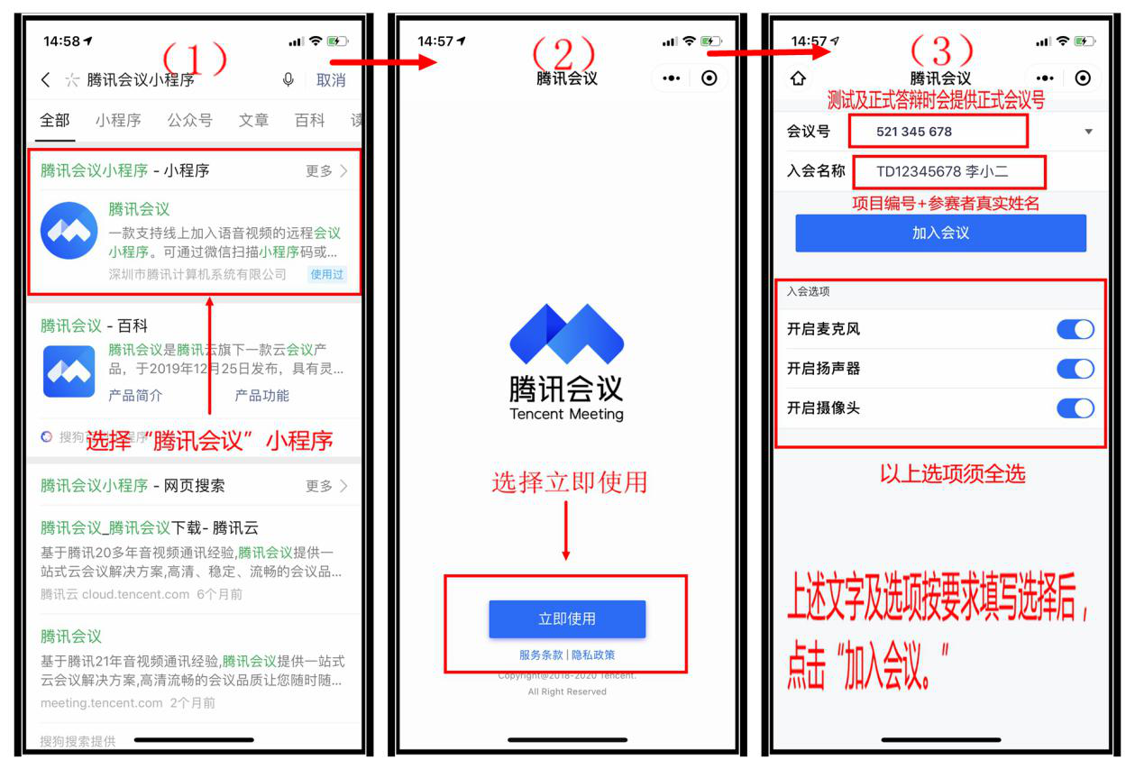“腾讯会议”小程序操作指南图示
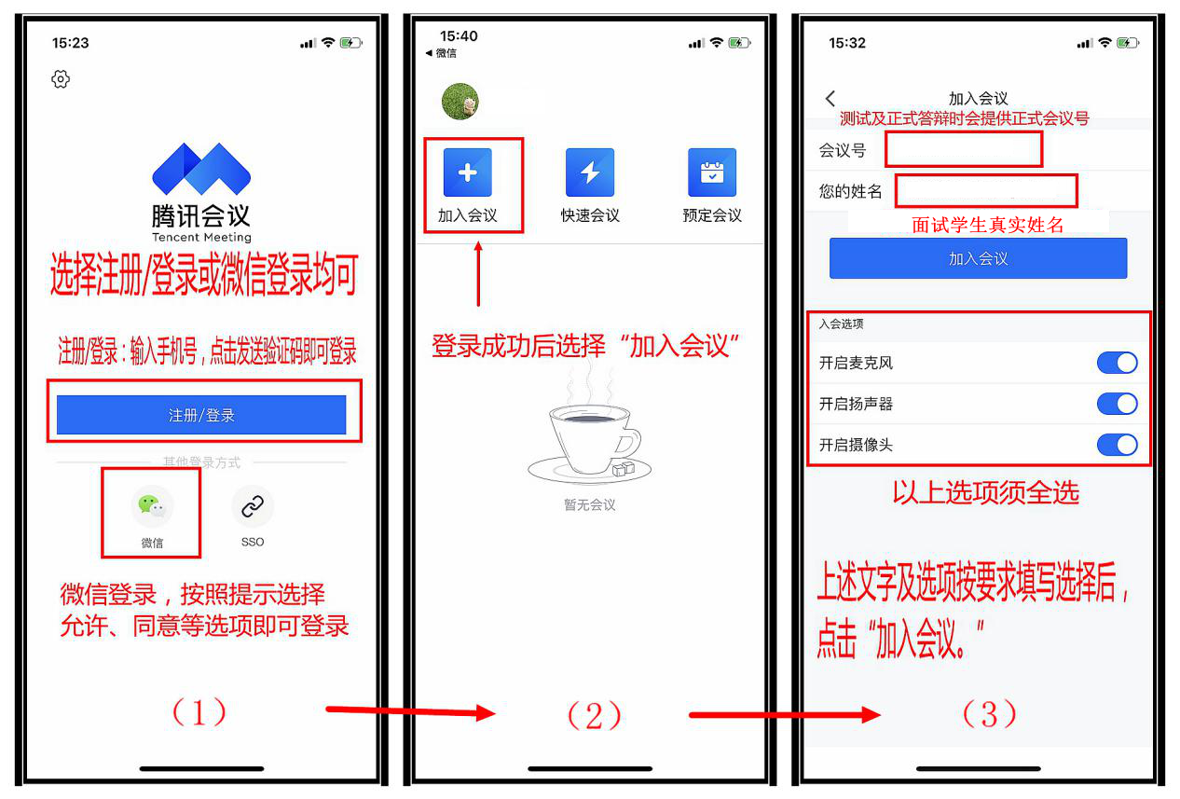“腾讯会议”APP操作指南图示

（二）PC端
使用者须先下载安装“腾讯会议”软件，并注册登录，输入会议号,填写面试学生真实姓名，进入会议。若使用PC端,还需注意调试麦克风和摄像头。
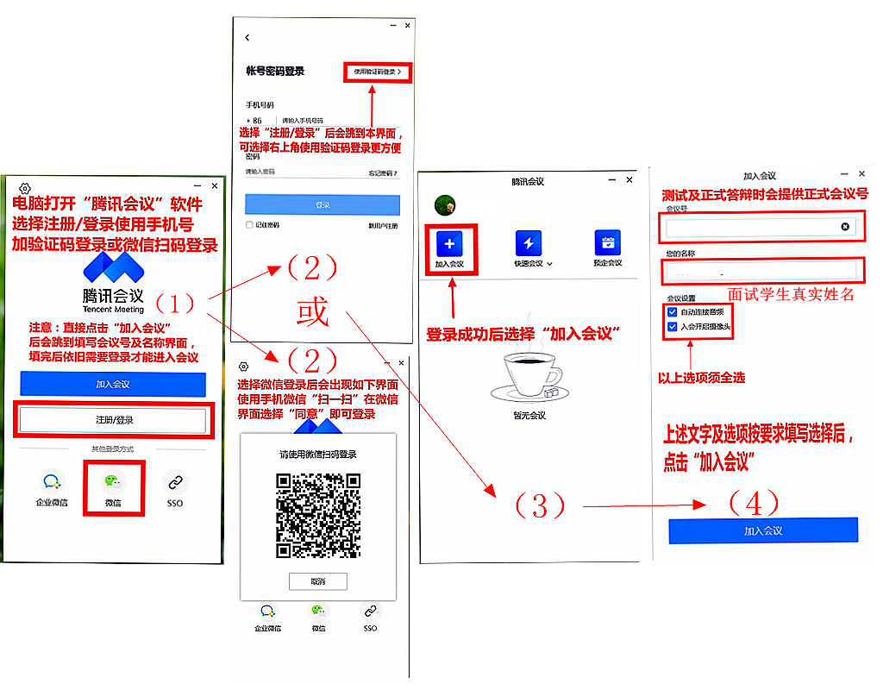“腾讯会议”软件操作指南图示
（三）摄像头和麦克风操作
入会后，可点击“语音”开/关麦克风；可点击下方“摄像头”按钮开/关摄像头。
（四）退出会议
点击图像右上角“结束”，离开会议。若中途掉线，可重新进入会议。
二、设备及环境要求
１.一个安静的房间（或安静的环境），确保线上面试过程无人干扰；
2.互联网接入服务，上、下行带宽10MB以上（一般光纤接入的宽带或４Ｇ均符合要求）；
3.耳机，带有麦克风。建议使用耳机以保证通话质量。
三、面试会议室
面试学生有序进入面试会议室，开启麦克风、摄像头，耐心等待工作人员提示。(在等候室会出现下图，属于正常情况。）
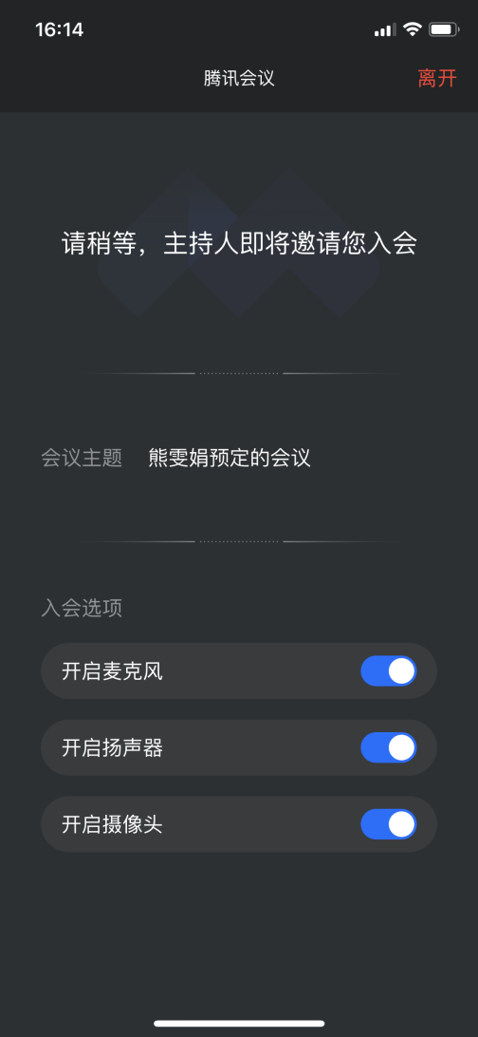
进入面试后，按工作人员提示选手出示有效身份证件，读出自己的姓名，按照工作人员要求进行面试，每位学生面试时长为10分钟，面试结束后关闭麦克风、摄像头并退出面试会议室。待导师讨论结束后，工作人会叫下一名学生进入。
四、面试纪律
线上面试过程中，面试学生要着装得体，注意礼貌礼仪，不得询问与面试无关的问题。面试过程由学生独立完成，要保证除面试系统外其它通讯工具全程关闭，老师、家长等人员不得进入面试场地协助选手。
面试学生有以下违规情形之一的，将取消面试成绩。
1.开始面试前15分钟未进入场地；
2.由他人代替面试或由他人协助面试。
3.不服从工作人员管理，扰乱面试秩序；
五、异常问题处理
1.设备收音不好，系统中选手的声音小。建议配备带麦克风的耳机。
2.线上面试软件登录、操作异常。请于面试开始前联系所在中学老师。

